DECLARAÇÃO DE RESPONSABILIDADE

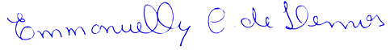
Os autores abaixo assinados do manuscrito intitulado “Fatores associados à adesão ao Programa Academia da Cidade do Recife” declaram que participaram ativamente do planejamento, coleta dos dados e escrita do artigo. Além disto, declaram que o estudo não foi previamente publicado e nem está sendo analisado por outra revista.

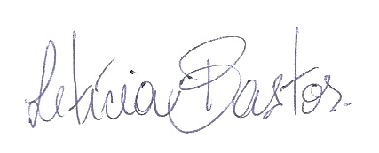
Emmanuelly Correia de Lemos

Letícia Lemos Ayres da Gama Bastos

Geanine Barros da Silva

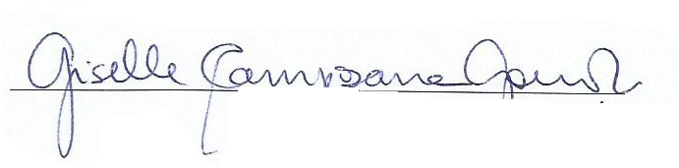
Carlos Feitosa Luna

Giselle Campozana Gouveia
Recife, 01 de dezembro de 2015.

